
UNIVERSIDAD AUTÓNOMA DEL ESTADO DE HIDALGO

Instituto de Ciencias Básicas e Ingeniería

Centro de Investigación en Tecnologías de
Información y Sistemas

Licenciatura en Sistemas Computacionales 9º 2

Reporte de proyecto
“sistema de pre diagnóstico de enfermedades respiratorias”

Inteligencia Artificial

Alumnos: David Zahid Jiménez Gres, Adalberto Vargas Moreno

Resumen: en el presente documento se muestra la documentación del sistema de pre - diagnóstico.

Catedrático: Dr. Virgilio López Morales

Reporte de proyecto
Sistema para pre – diagnóstico de enfermedades respiratorias comunes
- Introducción
La Inteligencia Artificial es un área que resulta de interés puesto que aborda la resolución de problemas pero con paradigmas distintos a los de la programación convencional. Es por ello que los paradigmas de la inteligencia artificial pueden dar solución a problemas que no pueden ser resueltos por la programación tradicional, ejemplo de ello son la clasificación de datos, el reconocimiento de patrones, los sistemas expertos, entre otros. Para el caso del presente proyecto la problemática es el conocer el pre – diagnóstico de enfermedades respiratorias comunes.
- Caso de estudio
Para el presente trabajo se trabaja sobre las reglas que definen las enfermedades repiratorias, es decir, los principios de las reglas, para poder deducir lo particular a partir de lo general. Se usa encadenamiento hacia adelante.

….
- METODOLOGÍA DE DESARROLLO DE LA SOLUCIÓN.
SISTEMA 1. En la siguiente imagen se muestra un diagrama que expone la metodología empleada en el proyecto.
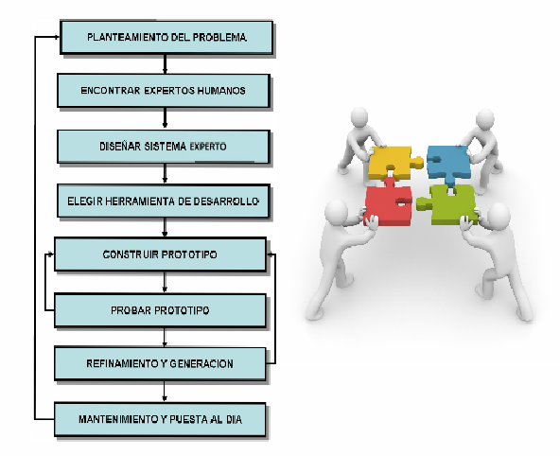
….
- Ejemplo de aplicación.
  - Es muy común que en los sistemas eléctricos los dispositivos se calienten y cambien su comportamiento debido a la temperatura, cuando estos cambios son insensibles, las leyes de control seguirán siendo eficientes, más sin embargo, cuando la temperatura es muy alta, muchos dispositivos electrónicos varían mucho su comportamientos, es aquí donde se hace necesario el uso de control adaptable.
….
- Código de programa en JAVA/MatLab/C++/Etc.
A continuación se presenta el código java a utilizar para el desarrollo del sistema.
package sistema_de_diagnostico;

/**
*
* @author David
*/
public class Emfermedades extends Enfermedad {
public String respuesta="";

public String enfermedad (String g){
if (g.equals("gripe")){
setNombre(" UD TIENE GRIPE \n");
setTratamiento(" La principal forma de evitar que se contagie \n"
+ "la gripe es aplicarse una vacuna anual. Si tiene gripe,\n "
+ "el médico puede recetarle una medicina que lo ayude a combatir\n"
+ " la infección y disminuir los ");
}
if (g.equals("asma")){
setNombre(" UD TIENE ASMA \n");
setTratamiento(" El asma se trata con dos tipos de medicinas: \n"
+ " medicinas para el alivio rápido o la detención \n"
+ " de síntomas y medicinas para el control a largo\n"
+ "plazo o la prevención de síntomas Uno de los trat\n"
+ "amientos más corrientes y eficaces para el asma es\n"
+ "un inhalador que se llena con un estimulante de \n"
+ "los receptores betaadrenérgicos. En general son \n"
+ "inhaladores con dosímetro, cartuchos manuales que\n"
+ " contienen gas a presión. La presión hace que el\n "
+ "fármaco se pulverice con un contenido específico \n"
+ "del medicamento. Las personas que tienen dificultad\n"
+ " con el uso del inhalador, pueden usar aparatos \n"
+ "espaciadores o de retención");
}
if (g.equals("tuberculosis")){
setNombre(" UD TIENE TUBERCULOSIS \n");
setTratamiento(" Si no se trata adecuadamente, \n"
+" la TB puede ser mortal. Por lo\n"
+" general la TB activa puede curarse\n"
+ " con varios medicamentos durante un\n"
+ " período largo de tiempo. Las personas\n"
+ " con TB latente pueden tomar medicamentos \n"
+ "para no desarrollar TB activa.");
}
if (g.equals("bronquitis aguda")){
setNombre(" UD TIENE BRONQUITIS AGUDA \n");
setTratamiento(" No deben usarse antibióticos en forma\n"
+ " rutinaria. Sólo están indicados si hay\n"
+ " signos y hallazgos de una sobreinfección\n"
+ " bacteriana. En este caso, la antibioticoterapia\n"
+ " se fundamenta en los hallazgos del Gram \n"
+ "de esputo; si esto no es posible se aconseja \n"
+ "el uso de eritromicina, 500 mg cada 8 horas \n"
+ "durante 7 a 10 días, puesto que es activa no\n"
+ " sólo contra el S. pneumoniae sino también \n"
+ "contra el Mycoplasma peumoniae. El trimetropim \n"
+ "sulfametoxazol (160/800 mg dos veces al día \n"
+ "durante 7 días), puede ser la alternativa, \n"
+ "por cuanto es efectivo contra tres de los \n"
+ "patógenos más frecuentes Si el enfermo está \n"
+ "febril y presenta dificultad respiratoria,\n"
+ " se hace necesaria su hospitalización. \n"
+ "Es obligatorio solicitar una radiografía \n"
+ "de tórax, gases arteriales, cuadro hemático \n"
+ "y creatinina sérica. La antibioticoterapia \n"
+ "se inicia por vía intravenosa con un agente \n"
+ "betalactámico parenteral (sulbactam/ampicilina,\n"
+ " cefalosporina de segunda o tercera generación)\n"
+ " asistida con medidas para aliviar\n"
+ " la broncoconstricción (broncodilatadores beta-miméticos\n"
+ ", mucolíticos con efectos antioxidantes y corticoides).");
}
if (g.equals("neumonia")){
setNombre(" UD TIENE NEUMONIA \n");
setTratamiento("Prevenir la neumonía siempre es mejor \n"
+ " que tratarla. Las mejores medidas \n"
+ "preventivas incluyen el lavado \n"
+ "frecuente de las manos, no fumar \n"
+ "y usar una mascarilla al limpiar \n"
+ "áreas con polvo o moho.Existe una \n"
+ "vacuna para la neumonía neumocóccica,\n"
+ " una infección bacteriana responsable\n"
+ " de hasta una cuarta parte de todas \n"
+ "las neumonías. ");
}
if (g.equals("cancer al pulmon")){
setNombre(" UD TIENE CANCER AL PULMON \n");
setTratamiento("Cada uno de ellos crece y se disemina \n "
+ "de un modo distinto y se trata de una \n"
+ "forma diferente. El tratamiento también\n"
+ " depende del estadio o de qué tan avanzado\n"
+ " se encuentre. El tratamiento puede \n"
+ "incluir quimioterapia, radiación y cirugía.");
}
respuesta += getNombre()+" \n"+getTratamiento();
return respuesta;
}
}

/*
*
*/

package applications;

import java.io.File;
import java.io.FileOutputStream;
import java.io.PrintStream;
import java.io.PrintWriter;

}

}

package sistema_de_diagnostico;
/**
*
* @author David
*/
public class Enfermedad {
private static String nombre;
private static String Tratamiento;

/**
* @return the nombre
*/
public static String getNombre() {
return nombre;
}

/**
* @param aNombre the nombre to set
*/
public static void setNombre(String aNombre) {
nombre = aNombre;
}

/**
* @return the Tratamiento
*/
public static String getTratamiento() {
return Tratamiento;
}

/**
* @param aTratamiento the Tratamiento to set
*/
public static void setTratamiento(String aTratamiento) {
Tratamiento = aTratamiento;
}

}

- Conclusiones de Pantallas Generadas
A continuación se presentan las pantallas desarrolladas del sistema,

Funciones del sistema

Uso del sistema

Acceso al sistema:
Para poder hacer uso del sistema informático es necesario contar con un registro previo. Una vez que es ejecutada la aplicación, ésta solicita la inserción de dos campos que piden usuario y contraseña respectivamente tal y como se puede apreciar en la siguiente captura de pantalla.
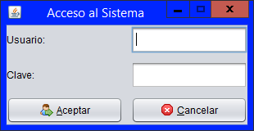
Al momento de inserción de texto en las cajas de usuario y clave, el texto se verá introducido en dichos campos, para el caso del campo de clave se protege mediante su cambio de caracteres por asteriscos.
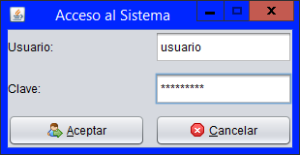

Bienvenida al sistema
Una vez que el usuario ha ingresado su usuario y contraseña de forma correcta, se le concede acceso a la aplicación, tal y como se aprecia en la siguiente captura de pantalla.
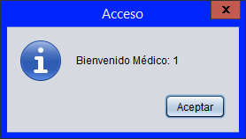

Ventana principal
El sistema interactúa con el usuario mediante una interfaz gráfica la cual en la parte superior contiene una barra de menús. Nótese en la siguiente imagen que son 5 los menús los que integran dicha barra.
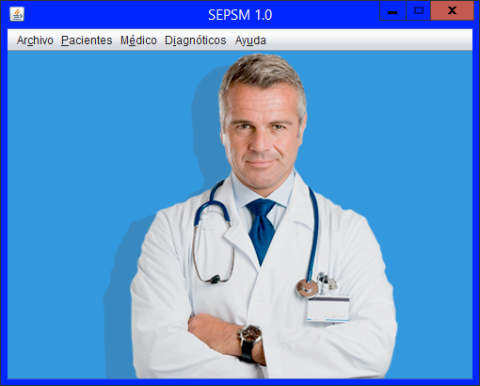

Salir del sistema
El usuario puede cerrar la aplicación al dar clic en el botón “cerrar de control de ventana” o si da clic en el menú archivo y da tro clic en la opción “Salir”.
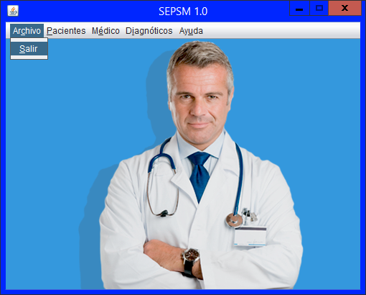

Alta de nuevo paciente
Los pacientes son aquellos entes humanos que son diagnósticados con el uso del sistema. Para el registro de un nuevo paciente se da clic en la opción “pacientes” y luego clic en “nuevo”. Observe la siguiente imagen como referencia.
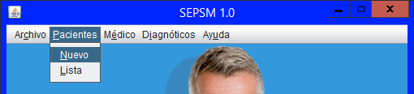
Para el registro de un nuevo paciente el sistema dispone de un formulario, en el cual se ingresan los valores correspondientes a las rúbricas requeridas por el sistema. A continuación se muestra el formulario de registro de nuevo paciente.
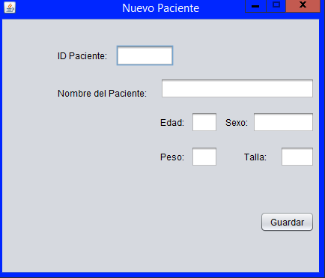

Catálogo de pacientes
El sistema contiene un listado de los pacientes refistrados para su consulta e incluso impresión. Para ello se debe dar clic en menú “pacientes” y luego en “lista”. En la siguiente imagen se muestra un catálogo de pacientes.
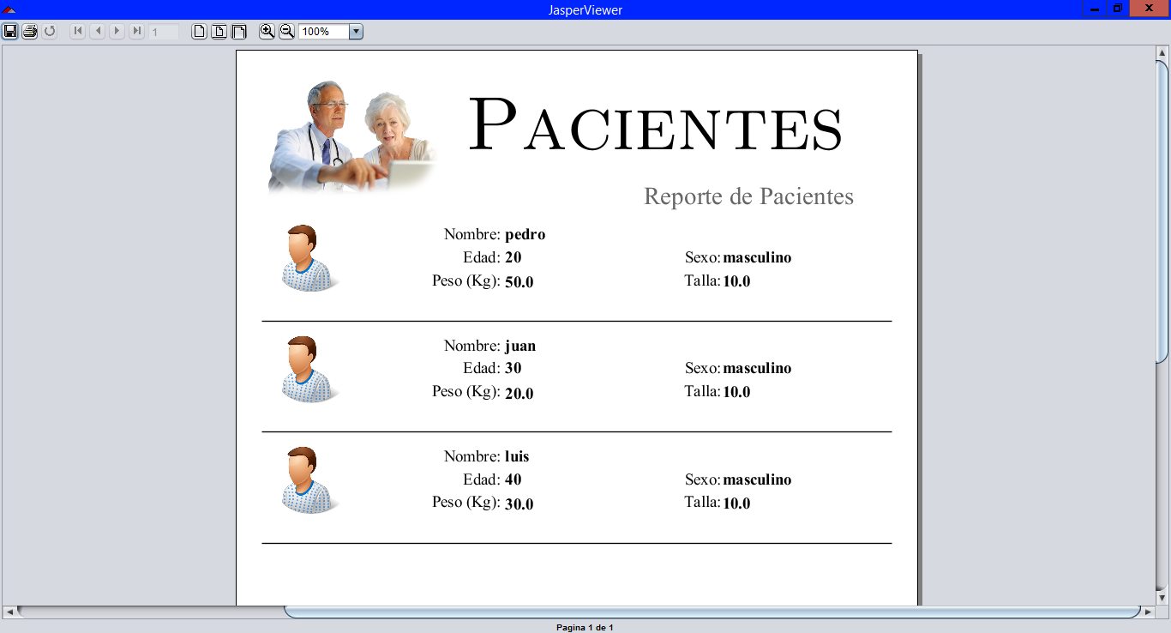

Registro de nuevo usuario médico
Para la operación del sistema informático es requerido contar con un registro, para registrar un nuevo usuario médico (aquel que podrá hacer los diagnósticos con el uso del sistema) bastará con dar clic en el menú “médico” y luego clic en “nuevo”.
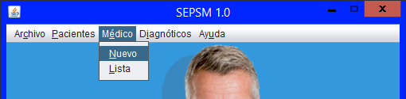
Una vez que ha sido efectuado el paso anteriormente descrito por parte del usuario del sistema, se despliega en pantalla el siguiente formulario, mismo que se puede observar en la siguiente imagen.

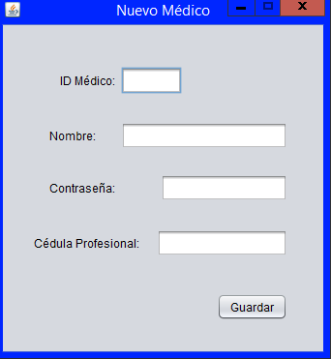

Catálogo de usuarios médicos
Es posible mostrar el listado de médico usuarios del sistema, es decir, aquellas personas que cuentan con previo registro, a continuación se muestra el aspecto de la lista imprimible de médicos.
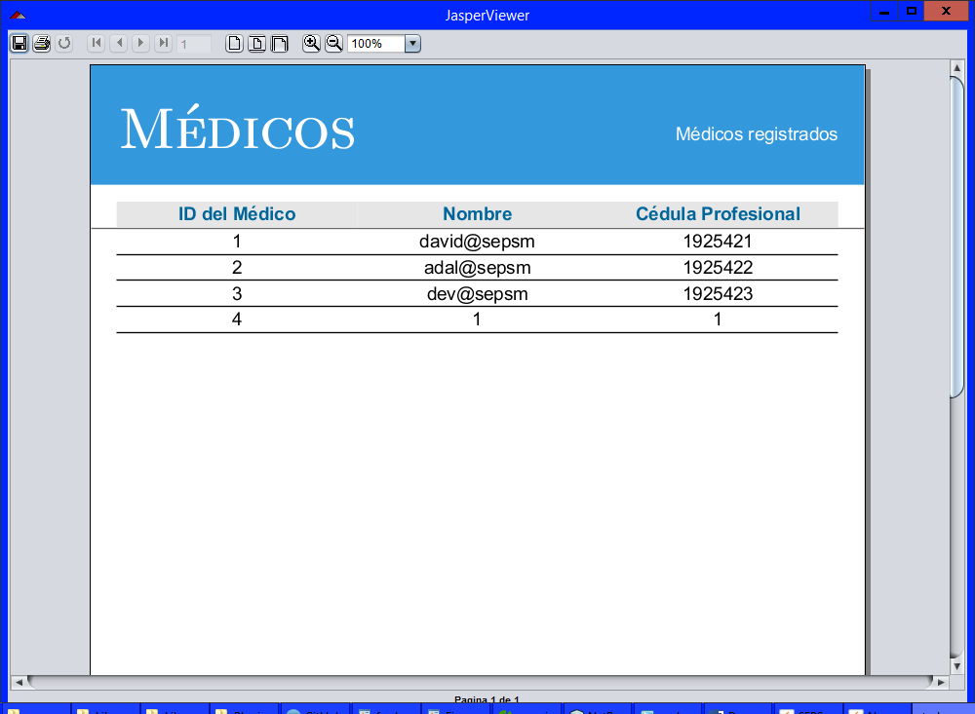

Nuevo pre diagnóstico
Para efectuar el procedo de pre diagnostico a un paciente se debe dar clic en el menú “diagnósticos” y posteriormente otro clic en “Nuevo”, a continuación, una imagen alusiva.
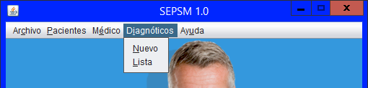

Formulario de pre diagnóstico
A continuación se muestra el formato o formulario que deberá ser ingresado con la información proporcionada por el paciente debido a que sólo se contemplan síntomas clínicos.
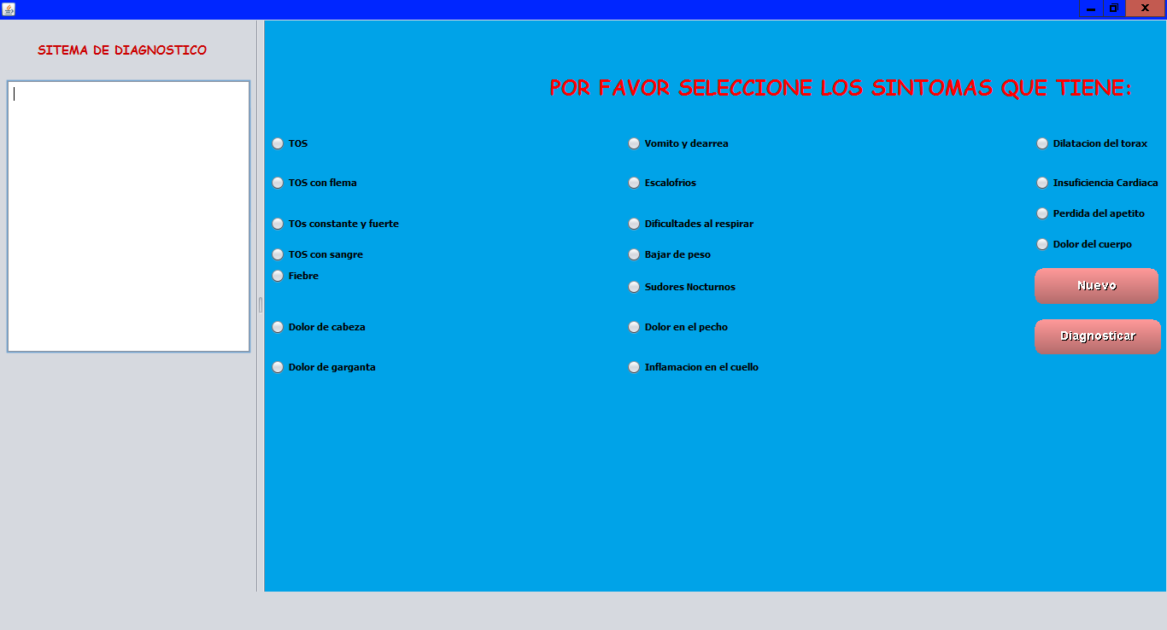

Informe de pre diagnóstico
Para poder visualizar el listado de los pre diagnósticos efectuados con el uso del sistema , el usuario debe dar clic en el menú “Diagnósticos” y luego otro clic en “Lista”.
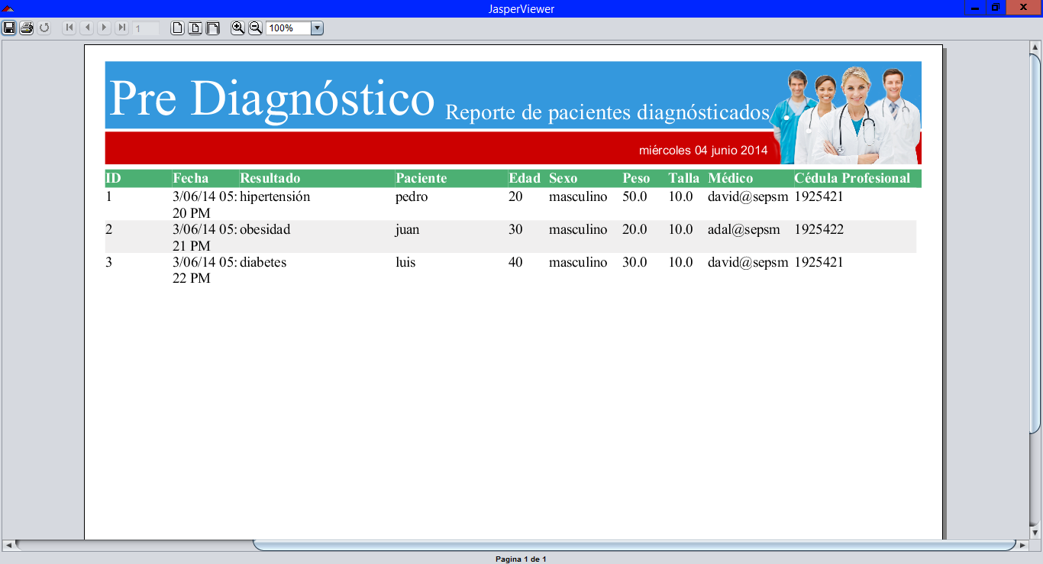

Créditos
El presente proyecto se software fue desarrollado para la materia de Inteligencia Artificial por los alumnos David Zahid y Adalberto Vargas de noveno semestre, grupo dos, estudiantes de la Licenciatura en Sistemas Computacionales del Instituto de Ciencias Básica e Ingeniería de la Universidad Autónoma del Estado de Hidalgo.
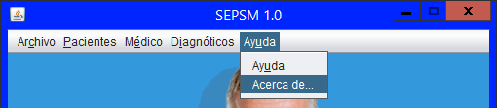
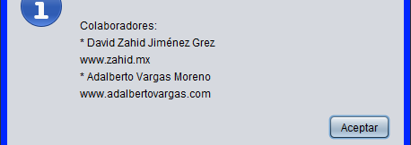

….
- Conclusiones generales.
Se pudo concluir que un sistema experto es de gran ayuda puesto que se permite el concluir en algo en función de la información que le haya sido ingresada, ésta es procesada por la máquina de inferencia que se apoya de reglas definidas a priori.
Referencias
  - Notas de clase.

